Схема границ прилегающей территории

УТВЕРЖДЕНА

постановлением администрации Бабстовского сельского поселения от 23.11.2020№ 84

Схема границ прилегающей территории _______________79____________
(условный номер)

- Местоположение прилегающей территории (адресные ориентиры)
Аобл. Еврейская, р-н Ленинский, с. Бабстово, ул. Первомайская, дом 15
- Кадастровый номер объекта, по отношению к которому устанавливается
прилегающая территория (при наличии) 79:03:1400010:5

- Сведения о собственнике и (или) ином законном владельце здания,
строения, сооружения, земельного участка, а также уполномоченном в лице
-
- Площадь прилегающей территории 681,33 (кв. м)

- Вид разрешенного использования земельного участка, по отношению к которому устанавливается прилегающая территория (при наличии)
- Для обслуживания жилого дома и ведения личного подсобного хозяйства
- Наличие объектов (в том числе благоустройства), расположенных на прилегающей территории, с их описанием -
- Описание характерных точек границ прилегающей территории (ориентиры для определения границ прилегающей территории по сторонам света и расстояния от объекта до границ прилегающей территории), координаты характерных точек границ (при их наличии)

Обозначение характерных точек границ | Координаты, м (с точностью до двух знаков после запятой)
1 | 5 315 531,11 | 5 207 436,06
2 | 5 315 534,58 | 5 207 433,98
3 | 5 315 507,20 | 5 207 399,68
4 | 5 315 427,14 | 5 207 467,62
5 | 5 315 441,70 | 5 207 487,37
6 | 5 315 480,17 | 5 207 457,21
1 | 5315887.33 | 5207300.33
 | 5 315 489,18 | 5 207 470,38
 | 5 315 491,95 | 5 207 466,57
 | 5 315 481,55 | 5 207 453,05
 | 5 315 442,74 | 5 207 481,48
 | 5 315 431,65 | 5 207 468,31
 | 5 315 507,89 | 5 207 403,83
Графическая часть
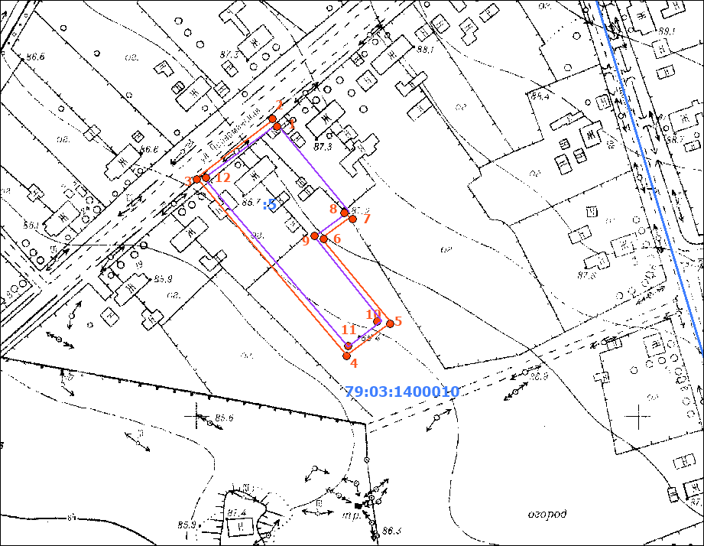
Масштаб 1:5000
Условные обозначения:
 | граница прилегающей территории (отображается оранжевым цветом)
1 | поворотная точка границ прилегающей территории (отображается оранжевым цветом)
79:хх:хххххх:хх | кадастровый номер земельного участка (объекта недвижимости), по отношению к которому устанавливается прилегающая территория (отображается сиреневым цветом)
79:хх:ххххххх | кадастровый квартал (отображается голубым цветом)
 | граница кадастрового квартала (отображается голубым цветом)
- - - - - - - | границы объектов, расположенных на прилегающей территории (отображается черным цветом)

